3. Kräfteaddition

Aufgaben zum Parallelogrammsatz:

Lb. S.5 Nr.1
Zwei Menschen tragen eine Last, beide üben eine Kraft von 300 N aus. Ihre Arme schließen einen Winkel von 120° ein. Wie schwer ist die Last?

Lb. S.5 Nr.3
An einer Leine hängt eine eiserne Kugel, die von einem Magnet mit einer Kraft von 5 N waagerecht zur Seite gezogen wird. Die Leine wird von einer Kraft von 10 N gespannt. Welchen Winkel schließt die Leine zu den Senkrechten ein? Wie groß ist die Masse der Kugel?

Skizze:
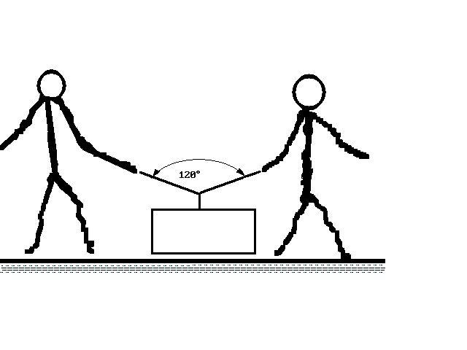
Figur 1 Aufg. S.5 Nr.1
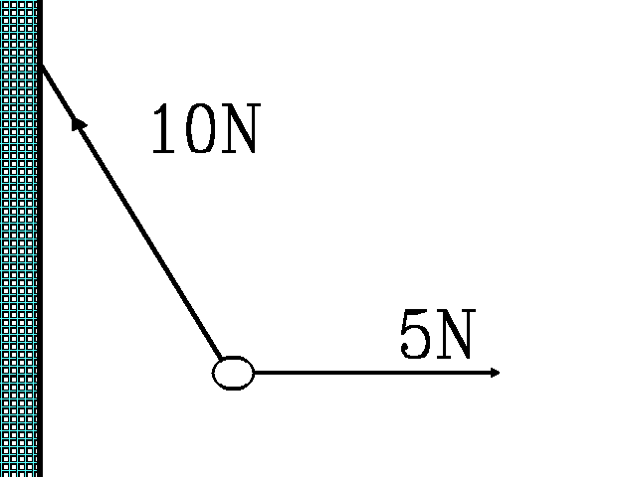
Figur 2 Aufg. S.5 Nr.3

Lb. S.6 Nr.5
Ein 8 m hoher Flaggenmast ist mit zwei Seilen ausgespannt, die je 4 m weit vom Fußpunkt am Boden befestigt sind. In den Seilen wirkt je eine Kraft von 300 N. Mit welcher Kraft wird der Mastenfuß gegen die Erde gedrückt?

Lb. S.6 Nr.6
Die beiden Enden eines 10 m langen Seils sind in einem Abstand von 8 m befestigt. In der Mitte des Seils hängt eine Last. Die Seilhälften werden von 400 N Kräften gespannt. Wie schwer ist die Last?

Skizze:
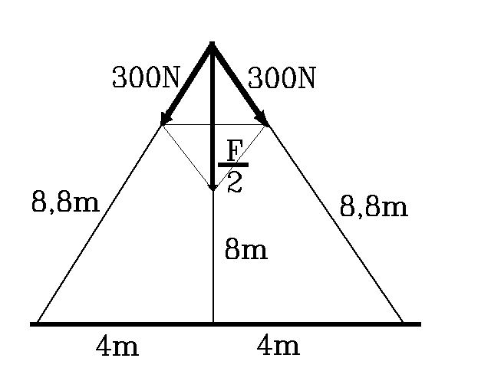
Figur 3 Aufg. S.6 Nr.5
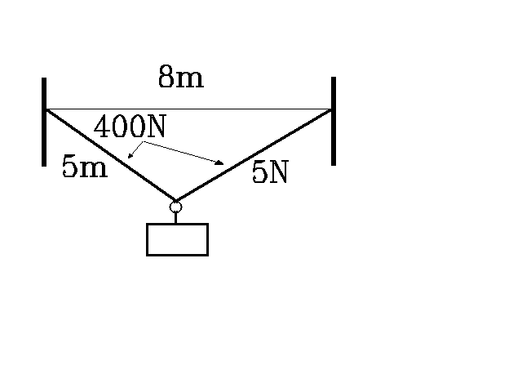
Figur 4 Aufg. S.6 Nr.6

Lb. S.6 Nr.7
An zwei Seilen die über Flaschen (Rollen) hinübergeworfen sind, hängen Körper mit der Masse von 3 Kg bzw. 4 Kg. Bei der mittleren Last treffen sich die beiden Seile rechteckig. Wie groß ist die mittlere Last?

Skizze:
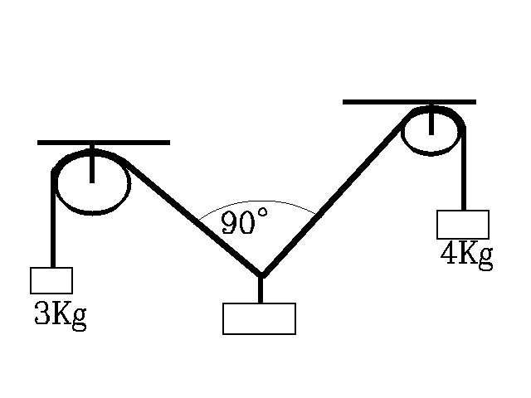
Figure 5 Aufg. S.6 Nr.7

Beispiellösungen:
S.6 Nr.6
Geg.:F_{s}=400 N
Wir setzen ins Verhältnis; die Länge des Seiles zum Betrag der Kraft. Da wir gleichschenklige Dreiecke haben, schneidet die Kraft, die der Schwerkraft entgegengerichtet ist, (ähnliche Dreiecke) das 8 m lange Seil genau in der Mitte und die Kraft entspricht genau der Hälfte des Kraftbetrages, dabei bilden sie einen Winkel von 90°. Um mit dem Ähnlichkeitssatz rechnen zu können, müssen wir als erstes die Länge diese Abschnittes bestimmen.
a) Dazu verwenden wir den Pythagorassatz.
$\begin{aligned}4^{2}+x^{2}={\text{25}}^{2}\text{ , wobei x die gesuchte Seite ist}\text{.} \\ x^{2}\text{=25-16} \\ x^{2}\text{=9} \\ \text{x=3m}\end{aligned}$

b) der Strahlensatz
Die Gewichtskraft beträgt 480 N.
$\begin{aligned}\text{Die Verhältnisse lauten:} \\ \frac{\vec{F}}{2}\text{:400N=3m:5m} \\ 5⋅\frac{\vec{F}}{2}\text{=400}⋅3 \\ \vec{F}\text{=400N}\end{aligned}$

S.6 Nr.7
Geg.: F₁ = 30 N
F₂ = 40 N
Zwischen beiden besteht ein Winkel von 90°.

Lösung:
Pythagoras:
$\begin{aligned}{{\vec{F}}_{1}}^{2}+{{\vec{F}}_{2}}^{2}={{\vec{F}}_{g}}^{2} \\ (\text{30N})^{2}+(\text{40N})^{2}={{\vec{F}}_{g}}^{2} \\ \text{900}N^{2}\text{+1600}N^{2}={{\vec{F}}_{g}}^{2} \\ \text{2500}N^{2}={{\vec{F}}_{g}}^{2} \\ \text{50N=}{\vec{F}}_{g}\end{aligned}$

Beide Kräfte halten ein Gewicht von 5 kg, was einer Gewichtskraft von 50 N entspricht.

S.5 Nr.1
Lösungsansatz:
Was kennen wir. Wir kennen zwei Kräfte, die die Seiten des Parallelogramms bilden, den Winkel zwischen diesen Kräften, sowie die Richtung der Schwerkraft. Da die Kräfte das Gewicht hochhalten, ist ihre Resultierende der Gewichtskraft genau entgegengerichtet. In einer gedachten, idealen Verbindung zwischen den Fäusten der Menschen wird ebendiese Kraft genau halbiert.
Wir besitzen also zwei kongruente Dreiecke, von denen uns die Winkel 60°, 90°, 30° sowie jeweils eine Seite (Kraftbetrag von 300 N) bekannt sind. Uns fehlt die Größe einer Seite, um mit unseren mathematischen Mitteln diese Aufgabe zu lösen. Somit bleibt uns nur noch die nicht so exakte graphische Methode. Dazu müssen wir den Kraftbetrag ähnlich wie bei vorherigen Betrachtungen in ein Verhältnis zur Seitenlänge eines anderen ähnlichen Dreiecks setzen. Dies darf jeder Schüler zu Hause als Hausaufgabe selbst machen.

S.5 Nr.2
Wir können die Kräfte auf alle Fälle graphisch bestimmen, da uns mit den Beträgen zweier Kräfte, sowie der Richtung der Schwerkraft, alle dazu notwendigen Größen bekannt sind.
Bei der rechnerischen Lösung der Schwerkraft steht uns auch nichts im Wege, da wir wieder ein rechtwinkliges Dreieck konstruieren können. Nur für die Bestimmung des Winkels fehlt uns wieder das mathematische Handwerkszeug.

S.6 Nr.5
Hier darf sich jeder nun selbst seine eigenen Überlegungen anstellen.
Ich wünsche Euch dabei viel Erfolg.

Einige Wörter:
- Satz des Pythagoras in Worten:
Das Quadrat der Hypotenuse ist gleich der Summe der Kathetenquadrate. c˛ = a˛ + b˛.

die Kathetenseite,
die Hypotenuse ist die dem rechten Winkel gegenüberliegende Seite,
Im gleichschenkligen Dreieck sind an der Hypotenuse liegenden Seiten gleichlang,

